GAUTENGSE DEPARTEMENT VAN ONDERWYS

SENIORSERTIFIKAAT-EKSAMEN

AFRIKAANS TWEEDE TAAL HG
(Eerste Vraestel : Skryfvraestel)

TYD: 2½ uur

PUNTE: 90
INSTRUKSIES:

Hierdie vraestel bestaan uit TWEE afdelings.

- Begin elke afdeling op ’n nuwe bladsy.
- Nommer elke vraag in die middel van die bladsy.
- Volg die instruksies boaan elke afdeling.
- Skryf netjies en leesbaar.

AFDELING A
FUNKSIONELE SKRYFWERK

VRAAG 1
BRIEWE

- Kies EEN vraag en voer dan die opdrag van 100 – 150 woorde by daardie vraag uit.

1.1  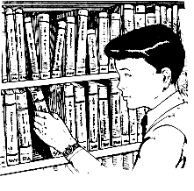 | Jy het onlangs die biblioteek besoek en daar het jy ’n baie interessante Afrikaanse boek gekry.  OPDRAG:  Skryf die inhoud van ’n brief aan ’n Afrikaanse tydskrif waarin jy die inhoud van die boek kortliks bespreek. Vertel hoe hierdie boek jou lewe beïnvloed het.  (20)

OF

1.2

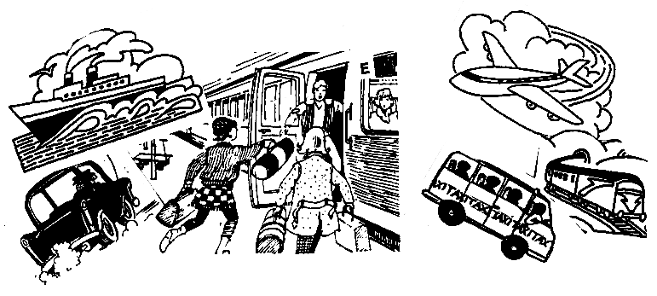

Jy was met een of meer van hierdie voertuie met vakansie.  OPDRAG:  Skryf die inhoud van ’n brief aan ’n Afrikaanse maat waarin jy vertel waarheen jy gegaan het, hoe jy daar gekom het en wat op pad daarheen gebeur het. | (20)
OF

1.3 Lees die brief wat in die Huisgenoot verskyn het.

Dodelike  selfone  ASSEBLIEF, verbied die gebruik van selfone wanneer ’n motor bestuur word.  Net vandag sien ek weer hoe ’n bestuurder – met ’n motor vol passasiers – oor ’n rooi verkeerslig ry. Wat was die rede? Hy was besig met ’n gesprek op sy selfoon.  Baie min mense kan nog op iets anders ook konsentreer terwyl hulle ’n gesprek voer.  My suster vertel hoe ’n man nie sy draai kon kry nie omdat hy ’n selfoon in sy hand gehad het. Ek het twee sulke voorvalle gesien.  Nou vra ek, as net twee lede van ’n gesin soveel voorvalle op een dag sien, hoeveel ander is daar nie nog nie? – Baie bang, Bloemfontein. | OPDRAG:  Skryf die inhoud van ’n brief aan die redakteur van die Huisgenoot waarin jy jou opinie oor selfone gee.  (20)

OF  - Lees die onderstaande brief aandagtig deur.  Cymestraat 1  Lotus Gardens  0125  10 November 2000  My liefste kind  Vandat ek daar by julle weg is, is ek baie bekommerd oor almal tuis. Ek wil graag weet hoe dit met almal gaan.  Ek het so pas van oom Ganie gehoor dat Mamma begin werk het. Is dit waar? Waar werk sy? Is sy gelukkig daar? Ek hoor ook dat Imraan siek is. Hoe gaan dit nou met hom?  Het julle van die presente gehou wat ek gestuur het? Het jy en Imraan lekker by Ouma en Oupa gekuier? Ek weet dat jy baie van die plaas en veral van perdry hou.  Skryf asseblief terug aan my en vertel wat jy graag as ’n verjaardaggeskenk wil hê.  Sê groete aan almal tuis.  Pappa  OPDRAG:  Jy is die kind. Skryf die inhoud van ’n brief aan jou pa en beantwoord al sy vrae.  VRAAG 2  SKRYF- EN TAALSPEL  - Beantwoord ALLE vrae.  - Lees die beskrywing van elk van die volgende situasies en beantwoord dan die vrae by elkeen. | (20)  [20]

“Ons ontvang graag die erkenning namens Jackson Molope”  Jackson is nog net een van Collect-a-Can se 37 700 blikoptellers wie se energie en harde werk so baie bydra om ons omgewing te bewaar. Ons sê dankie vir mense soos hy wat vir Collect-a-can al Suid-Afrika se hoogste omgewingstoekennings wen. Koeldrankblikkies word van leë blikkies gemaak wat opgetel en met groot sukses herwin word.  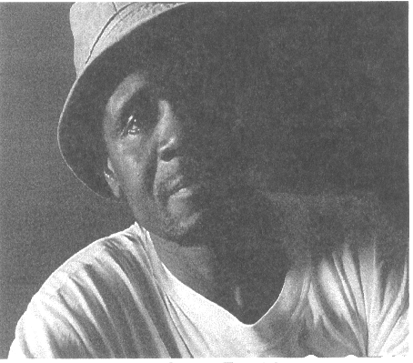  Wenner van Groen Trust-toekenning 1998  2.1.1 Situasie: Jy wil jou oom Jackson gelukwens met sy prys.  OPDRAG:  Skryf TWEE sinne waarin jy jou oom gelukwens met sy prys. Elke sin moet 6 – 8 woorde hê.  2.1.2 Situasie: Die sekretaris van die Entrepreneursvereniging stuur ’n uitnodiging aan Jackson Molope om hom na die vergadering uit te nooi.  OPDRAG:  Skryf die inhoud van die uitnodiging (18 – 20 woorde) neer. ONTHOU om te skryf: wat – waar – wanneer – waarom?  - Situasie: Jy is die voorsitter van die Entrepreneursvereniging.  OPDRAG:  Skryf die boodskap van ’n bedankingskaartjie (18–20 woorde) waarin jy Jackson bedank dat hy by die vergadering was. | (4)  (4)  (4)

- Lees die advertensie deur en voer dan die opdragte uit:  VERDIEN NOU  GELD  TUIS!!!!!!!  RUK JOU  FINANSIES REG!  NUUT! Jy kan nou deeltyds of voltyds vanaf jou  huis werk. Verdien R5000 en meer per maand.  Werk vanaf jou eetkamertafel. Geen deur-tot-  deur verkope nie. Geen fooi betaalbaar nie.  Basiese salaris. Vir verdere inligting stuur jou  naam en adres aan: Entrep-data, Posbus 3065,  Pretoria, 0001.  Kies elke keer die korrekte antwoord. Skryf net die nommer en die korrekte antwoord neer, bv. 2.3.1. D  - Jy skryf ’n brief aan Entrep-data om meer inligting te vra. Watter vorm van die adres is korrek?  - Dorpstraat 23  Rosendal  1234  - 23 Dorpstraat  Rosendal  1234  - 23 Dorp Straat  Rosendal  1234  - Watter aanhef sal die beste by die brief aan Entrep-Data pas?  - Liewe Entrep-data  - Beste Entrep-data  - Liefste Entrep-data  - Brad wil graag geld bymekaar maak om ’n motor te koop. Hy reageer op die advertensie en skryf ’n brief. Herrangskik sinne A – D van sy brief sodat dit op Sin 1 volg:  Sin 1: Ek het u advertensie in die Huisgenoot gelees.  Sin A. Laat my asseblief so gou moontlik die inligting kry.  Sin B. Ek is ’n student wat ekstra geld wil verdien.  Sin C. Ingesluit is my 4 seëls. Baie dankie vir u hulp.  Sin D. Kan u my asseblief meer inligting gee sodat ek kan besluit of ek die werk wil doen? | (1)  (1)

- Watter sin sal die beste wees as Sin 2?  - Watter sin sal die beste wees as Sin 3?  - Watter sin sal die beste wees as Sin 4?  - Watter sin sal die beste wees as Sin 5?  - Verbeel jou jy is Rina: Lees die briefie en gee raad (8–10 woorde) aan Raadop van Soweto.  Liewe Rina  Ek het ’n groot probleem en ek is baie  desperaat! Ek het vir my beste vriend R700  geleen. Hy het dit nie teruggegee nie en ek  het dit nou broodnodig. Hy vermy my as ek  daaroor wil praat.  Ek het geen bewys dat ek die geld vir hom  geleen het nie. Wat kan ek doen?  Raadop van Soweto  TOTAAL VIR AFDELING B:  AFDELING B  TAALVAARDIGHEID  - Beantwoord ALLE vrae.  - Voer die opdragte korrek uit.  - Die woorde wat in HOOFLETTERS gedruk is, is jou leidrade.  VRAAG 3  WAT IS ’N SOEN?  - Gee die korrekte vorm van die woorde tussen hakies. Skryf net die nommer en die antwoord neer.  ’n Soen is goed vir die siel. ’n Soen kan iets wonderlik vir ’n persoon 3.1.1(bedoel/ beteken) _______(1). DIE 3.1.2 (baie) _________ (1) mense geniet dit om hulle geliefde in hulle arms te neem vir ’n 3.1.3. (lank) ________ (1) soen. Navorsing het getoon dat ’n man 3.1.4 (wat/wie) _________ (1) sy vrou soen as hy 3.1.5 (in die oggend – een woord) ________ (1) werk toe gaan, minder in motorongelukke betrokke raak as die nie-soeners.  Hier is nog dinge omtrent soene wat jy nie geweet het nie:  □ Verliefdes oefen ’n druk van vyftien 3.1.6 (kg – skryf voluit) _________ (1) op mekaar se lippe uit. | (1)  (1)  (1)  (1)  (2)  [20]  [40]

- Kenners glo soenery het 3.1.7 (by/per) _______ (1) ongeluk 4000 jaar gelede in Indië ontstaan.
- Die gebruik was om neuse teen mekaar te vryf. Eendag het iemand gegly en gevind die lippe is 3.1.8 (sensitief) __________ (1) AS die neus.
- Twee 3.1.9 (mense in hul tienerjare – een woord) __________ (1) het in ’n motor in Rio de Janeiro gesoen.
- Die KLEIN 3.1.10 (draad) _________ (1) aan hulle tande het verstrik geraak.
- ’n 3.1.11 (Man wat aan tande werk – een woord) ___________ (1) het hulle uitmekaar gekry.
(Verwerk: Huisgenoot, 26 September 1985)

  - Lees eers die sin/sinne in blokke. Skryf daarna die sin/sinne oor soos aangedui, sonder om die betekenis te verander. Skryf elke keer die hele sin uit en onderstreep dit wat jy invul.

    - Daardie eerste soen is onvergeetlik.

Daardie eerste soen kan ’n mens _________________ (2) NIE.

    - Navorsers in Amerika sê ’n mens onthou daardie eerste soen goed.

Amerikaanse navorsers sê ’n mens BEHOORT _____________ (1).

    - Die leier van die navorsing se naam is dr. Bohannon.

Die man WAT die navorsing _________ (1), se naam is dr. Bohannon.

    - Die kenners het drie honderd mense oor hul eerste soen ondervra.

DRIE HONDERD MENSE _________________ (2).

    - Van die ondervraagde mense kan na al die jare nog beskryf wat gebeur het.

Van die mense WAT (ondervra is/geondervra is/ondergevra is) ______ (1), kan na al die jare nog beskryf wat gebeur het.

    - Ten minste 90% kan hul eerste soen onthou, want dit was wonderlik.

Ten minste (90% – skryf voluit) _____________(2) kan hul eerste soen onthou AANGESIEN dit ______________ (1).

- Meisies onthou goed. Hulle kan jou inlig wat hulle aangehad het.  Meisies onthou goed, OMDAT hulle _______________ (1) wat hulle aangehad het.  - Mense was grotbewoners. Hulle het hul maats gelek.  TOE mense _____________ (1), ________________ (1).  - Iets souterigs help. Dit koel jou in warm weer af.  Iets souterigs help OM jou in warm weer _______________ (1).  - Die eerste soen vind in die motor en voor die meisie se voordeur plaas.  Die eerste soen vind plaas SOWEL in die motor _____________ (1).  - Italianers het geglo soenery versprei kieme. Soenery is toe verbied.  Italianers het geglo soenery versprei kieme DAAROm ___________ (1).  - Die Britte het nie sulke wette nie. Hulle het goeie maniere.  Die Britte HOEF ________________ (2), WANT ____________ (1).  - Dr. Bohannon sê: “ ’n Mens gebruik jou gesigspiere om mee te soen”.  Volgens (dokter/doktor) __________ (1) Bohannon gebruik ’n mens jou gesigspiere om mee te soen.  3.2.14 ’n Soen veroorsaak ’n chemiese verandering in die brein.  ’n CHEMIESE VERANDERING ____________(1) in die brein veroorsaak.  - Die eerste soen in ’n rolprent is deur May Irwin ontvang.  May Irwin _____________ (1) in ’n rolprent ontvang. | [33]

VRAAG 4  DIE ROMANTIESE VERHAAL HOE  VYF ROSE SE NAAM ONTSTAAN HET.  - Lees eers die sin/sinne in blokke. Skryf daarna die sin/sinne oor soos aangedui sonder om die betekenis te verander. Skryf elke keer die hele sin uit en onderstreep dit wat jy invul.  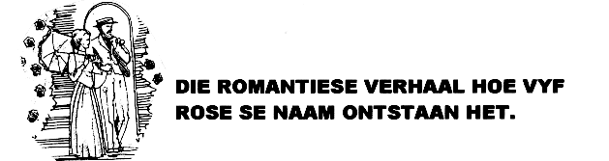  4.1 Dis lank, lank gelede. In ’n lieflike roostuin stap ’n aantreklike, jong man.  - Lank, lank gelede HET ’n aantreklike, jong man _______________ (1).  - Die man was NIE ’n (een woord) __________ (1) of ’n (een woord) ____________ (1) man NIE.  - Hy is verdiep in sy gedagtes. Hy dink aan ’n naam vir sy tee.  AANGESIEN hy ____________ (1), ___________ (1) verdiep in sy gedagtes.  - Hy draai om na een van die roosbome. Hy pluk vir haar ’n rooi roos.  Hy draai om na een van die roosbome SODAT hy _____________ (2).  - Hy sê: “Ek moet aan ’n naam vir my tee dink.”  Hy sê DAT _____________________ (3).  - Voltooi die volgende sinne soos aangedui. Skryf net die nommer en die antwoord neer.  Skielik swaai hy om na Emily, vat haar om haar lyfie en draai met haar in die  4.2.1 (ronde/rondte) _________ (1). Hy vra OF 4.2.2 (hou sy van die naam Vyf Rose/sy van die naam Vyf Rose hou) _____________ (1). “Die eerste roos is vir die geur, die tweede roos vir die sterkte, die derde roos is vir die aangename 4.2.3 (ruik/reuk) ________ (1) en die vierde roos is vir die beste van Ceylon.”  Emily kyk 4.2.4 (glimlag) ___________ (1) na hom en vra: “En die vyfde roos – 4.2.5 (wat + vir) _____________ (1) is dit? Ons held trek Emily 4.2.6 (liefde + vol) _________ (1) nader en sê: “Die vyfde roos is vir jou, my liefling, want  4.2.7 (iemand) ________ (1) maak beter tee as jy en Vyf Rose NIE.  TOTAAL VIR AFDELING B:  TOTAAL: | [17]  [50]  [90]

